Projektmunka dokumentálása
Művészeti Galéria

Premontrei Szakgimnázium és Technikum
Keszthely
2026
Szoftverfejlesztő és tesztelő szak
5-0613-12-03
Készítette:
Fodor Zsombor Dezső, Gerencsér Ákos

Tartalom
Tartalom 2
Bevezetés 3
Adatbázis kezelés 5
Backend Fejlesztés 6
Frontend Fejlesztés 7
Projekt megvalósításához használt programok 8
Gantt diagram 9

Bevezetés
A projektet megvalósítottuk Fodor Zsombor Dezső és Gerencsér Ákos . személyében. A közös munka során célunk egy olyan informatikai megoldás létrehozása volt, amely nemcsak technikai szempontból felel meg a szakmai vizsga követelményeinek, hanem valós problémára is reagál, és gyakorlati felhasználási lehetőséggel rendelkezik.
Az alkalmazásunknak ArtisticEye nevet adtuk, amely egy digitális galéria és közösségi platform. Az alkalmazás létrehozását személyes érdeklődésünk is motiválta, mivel mindkettőnkhöz közel áll a művészet, valamint az alkotói közösségek működése. A projekt alapötletét az adta, hogy a művészeti világban gyakran jelentkezik egyfajta szakadék az ötletalkotás és a megvalósítás között. Sok esetben előfordul, hogy egy személy kreatív elképzelésekkel, koncepciókkal rendelkezik, azonban nem alkalmas azok megvalósításához szükséges művészeti vagy technikai adottságokkal. Ezzel szemben mások magas szintű alkotói készségekkel rendelkeznek, azonban nehezebben találnak inspiráló ötleteket vagy olyan projekteket, amelyekhez csatlakozhatnának.
Az ArtisticEye célja ezen két csoport összekapcsolása egy közös digitális felületen. A platform olyan találkozási pontként szolgál, ahol az ötletgazdák és az alkotók egymásra találhatnak, megoszthatják elképzeléseiket, illetve együttműködéseket alakíthatnak ki. Az oldal lehetőséget biztosít műalkotások feltöltésére, bemutatására, valamint visszajelzések fogadására, ezáltal támogatva a felhasználók szakmai és kreatív fejlődését.
A projekt közösségi jellege kiemelt szerepet kap a rendszer felépítésében. Egy barátságos, nyitott és támogató digitális környezet kialakítása, ahol a felhasználók biztonságosan oszthatják meg munkáikat és gondolataikat. A közösségi funkciók – például kommentelési lehetőségek, értékelések vagy felhasználók közötti interakciók – elősegítik az aktív részvételt és a folyamatos párbeszédet a platformon belül.
Informatikai szempontból a projekt megvalósítása során törekedtünk arra, hogy a rendszer átlátható felépítésű, könnyen kezelhető és bővíthető legyen. A fejlesztés során figyelembe vettük a felhasználói élmény szempontjait, valamint az adatkezelés és a biztonság alapvető követelményeit. A platform tervezésekor fontos szempont volt, hogy az alkalmazás a későbbiekben további funkciókkal is kiegészíthető legyen, így hosszabb távon is életképes megoldást nyújtson.
Összességében az ArtisticEye egy olyan komplex informatikai projekt, amely ötvözi a művészet és a modern technológia eszközeit. A vizsgaremek célja nem csupán egy működő alkalmazás bemutatása, hanem annak szemléltetése is, hogy az informatikai megoldások hogyan képesek közösségeket összekapcsolni és kreatív folyamatokat támogatni.

A Gantt-diagram segítségével sikerült a projekt időbeosztását pontosan megtervezni, valamint a feladatokat ütemezetten és átlátható módon elvégezni. Ez nagyban hozzájárult ahhoz, hogy minden részfeladattal időben elkészüljünk, és a határidőket pontosan betartsuk.
A csapatmunka során hatékonyan osztottuk fel a feladatokat, figyelembe véve egymás erősségeit és tapasztalatait. A rendszeres egyeztetések és közös problémamegoldás segítettek abban, hogy az esetlegesen felmerülő nehézségeket gyorsan és eredményesen kezeljük. A projekt nemcsak a szakmai tudásunkat fejlesztette, hanem a kommunikációs és együttműködési készségünket is, amelyek az informatikai szakma alapvető elvárásai közé tartoznak.

Adatbázis kezelés

Backend Fejlesztés

Frontend Fejlesztés

Projekt megvalósításához használt programok
- Visual Studio Code

- Discord
A Discordon történő kommunikáció segített az iskolán kívüli csapatmunka megvalósításában. Ennek segítségével otthonról is tudtunk közösen dolgozni.
- Gimp,Inkscape
A logó megtervezéséhez használtuk. Mivel ezeket a programokat a tanulmányaink során már sokat használtuk.
- Canva
Egyszerűen használható program ami segített nekünk megtervezni az oldalunk alapját, hogy elkezdhessük a frontend alapját.
- Mysql
A MySQL adatbázist az adatok tárolására és kezelésére alkalmaztuk a vizsgafeladatban.
- Figma
- Github
- Docker
- Microsoft Office
A Word segítségével készítettük el az alábbi dokumentációt

Melléklet

Gantt diagram
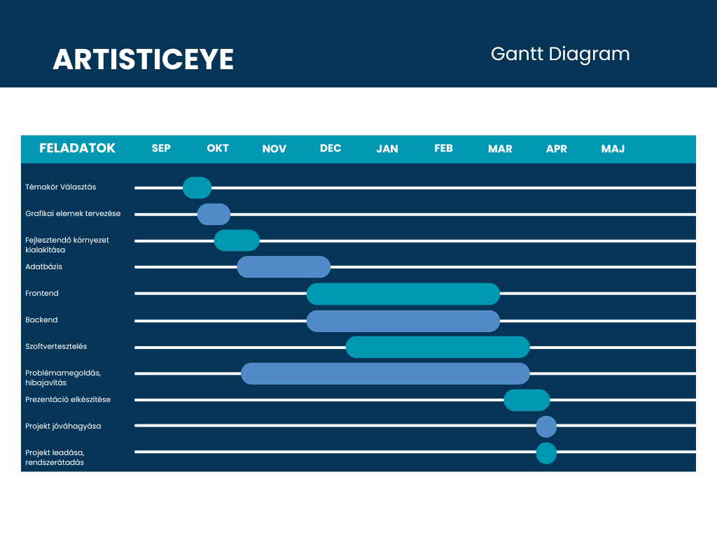
1. ábra Gant Diagram (Saját forrás)

Gantt diagram: saját forrás

